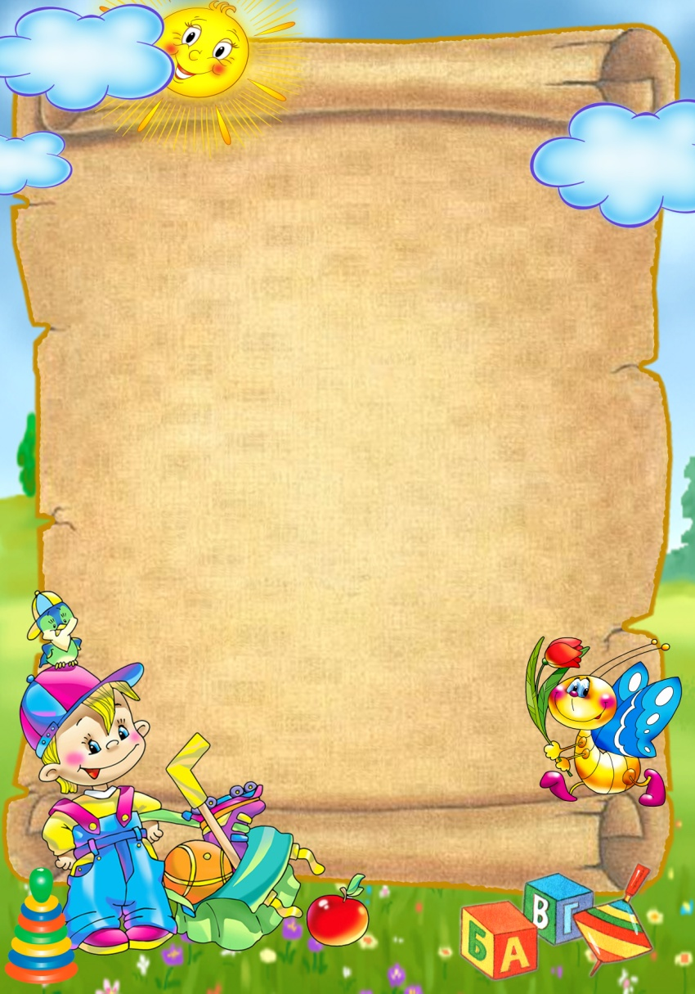  КАРТОЧКА № 17  «Бездомный заяц»  Задачи: развивать внимание, быстроту реакции; оказывать общеукрепляющее и общеразвивающее воздействие на организм.  Выбирается «лиса», остальные дети изображают «зайцев». На одной стороне площадки «зайцы» устраивают себе «норы» — обручи и, прыгая по залу, показывают, как грызут морковку.  Ведущий говорит: «Лиса». Она бежит за «зайцами», стараясь их поймать. «Зайцы» убегают в любую нору. «Лиса» пытается занять одну из них. Бездомный «заяц» становится лисой. | КАРТОЧКА № 18  «Заря-Заряница»  Дети встают в круг, руки держат за спиной, а один из играющих — заря — ходит сзади с лентой и говорит:  Заря-зарница,  Красная девица,  По полю ходила,  Ключи обронила,  Ключи золотые,  Ленты голубые,  Кольца обвитые —  За водой пошла'  С последними словами водящий осторожно кладет ленту на плечо одному из играющих, который, заметив это, быстро берет ленту, и они оба бегут в разные стороны по кругу. Тот, кто останется без места, становится зарей. Игра повторяется.  Правила игры. Бегущие не должны пересекать круг. Играющие не поворачиваются, пока водящий выбирает, кому положить на плечо ленту.
КАРТОЧКА № 19  «Цветные автомобили»  Задачи: развивать координацию зрительного, слухового и моторного анализаторов, умений ориентироваться в пространстве и различать цвета; тренировать подвижность нервных процессов; повышать эмоциональный тонус.  Детям раздают цветные рули (имитация автомобилей), после чего их распределяют в зависимости от цвета руля на скамейки — «гаражи». Игра начинается. Включают светофор или используют флажки. На красный свет — возвращаются в «гараж», на жёлтый — стоят на месте, на зелёный — едут. | КАРТОЧКА № 20  «Мороз Красный нос»  Задачи: развивать ловкость, быстроту; воспитывать выдержку, терпение.  На противоположных сторонах площадки обозначаются два дома, и в одном из них располагаются игроки. На середине площадки лицом к ним становится водящей — Мороз Красный нос. Он произносит:  Я Мороз Красный нос!  Кто из вас решится  В путь-дороженьку пуститься?  Дети хором отвечают: «Не боимся мы угроз, и не страшен нам Мороз!» После этого они бегут через площадку в другой дом, а Мороз догоняет их и старается заморозить — коснуться рукой. «Замороженные» останавливаются на том месте, где их настиг Мороз, и стоят до конца перебежки.

